WINDOWS环境官网下载：

<http://jmeter.apache.org/download_jmeter.cgi>

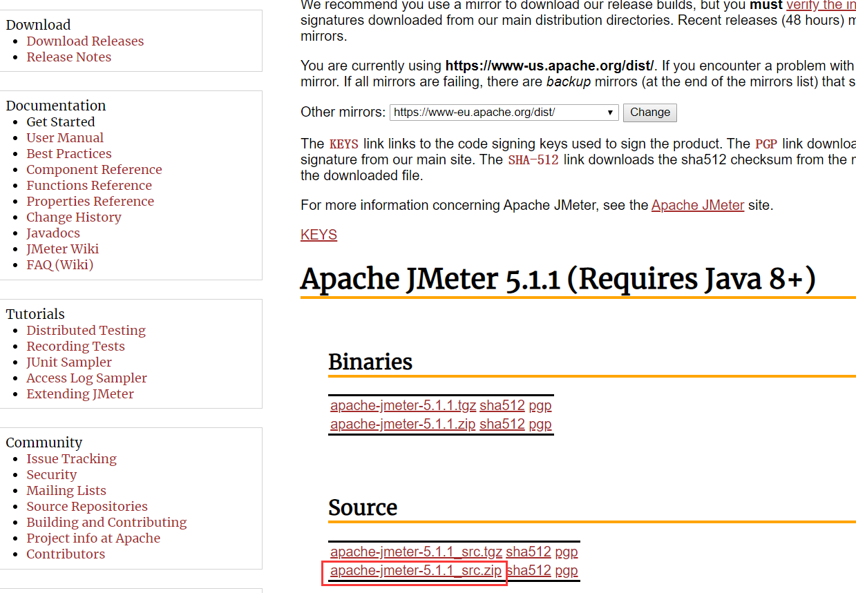

使用时打开apache-jmeter-5.1.1\bin\ jmeter.bat

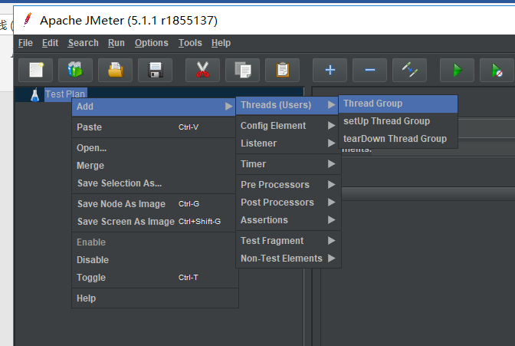

1. 创建线程组，设置启动的线程数（建议500个即可）
2. 右击线程组，创建HTTP请求

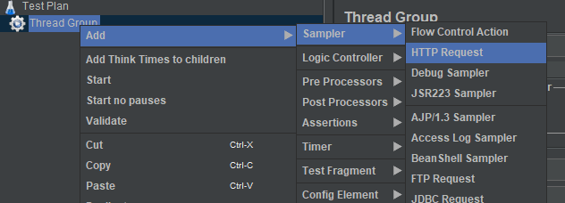

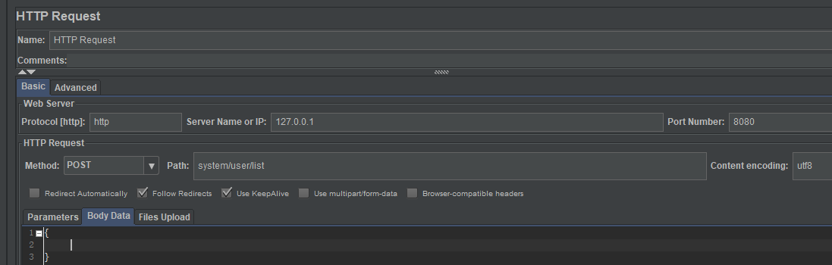

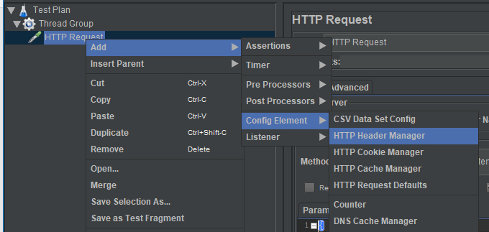

3.头放入COOKIE，设置contenttype

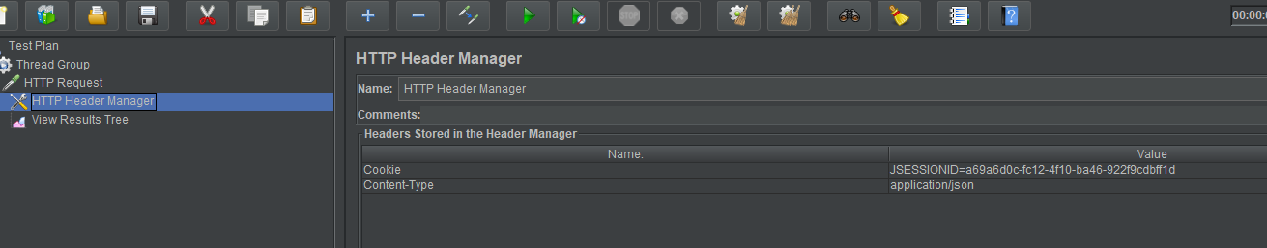

4.为请求增加结果监听,start

